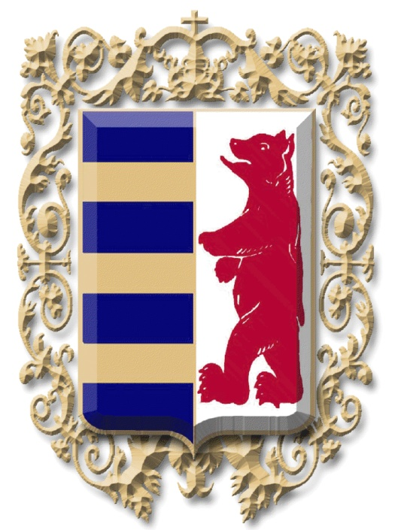
СВIТОВА РАДА РУСИНIВ (РУСНАКIВ/ ЛЕМКIВ)
WORLD COUNCIL OF RUSYNS
Tel.: 00381/25 702 000, 00381 /64 430 46 40 e-mail: matka@open.telekom.rs
Tel.: 00421/57 73 23 514 , 00421 /911 070 023 e-mail: tajomnik.rusin@gmail.com
Svetový Kongres Rusínov, Levočská 9, 080 01 Prešov, Slovensko
www.rusynworldcongress.org

АКТУАЛНИ СТАН И ОБСТАВИНИ МЕДЗИ РУСИНАМИ НА ПОДКАРПАТЮ У УКРАЇНИ

ВОЙНУ ТРЕБА И МУШИ ШЕ ЗОПРЕЦ

Шветова рада Русинох (Руснацох/ Лемкох) у 2014. року мала части зволованя, сходзеня, пейц порядни зашеданя, вельо розправи и догварки, окреме о актуалним стану и обставинох медзи Русинами на Подкарпатю у України, пре войну хтора там вибухла, пре рижни интереси вельких силох на ширшим, широким полю, як и пре интереси малих, дробних, политичних и националистичних орґанизацийох на узшим, узким полю, як цо то були "конґресни" зашеданя представнїкох мадярских и русинских орґанизацийох у Будапешту у Мадярскей и зашеданя "Орґанизациї Подкарпатских Русинох" у Румуниї, дзе вимагане оддвойованє Подкарпатя од України, зоз самопреглашованьом "Самостойней Републики Подкарпатска Русь", або з "помоцу чийогошик войска".
Таки "активносци" и предкладаня тих "орґанизацийох" Шветова рада Русинох (Руснацох/ Лемкх) нє могла и нє може анї прилапиц, анї потримац, бо би то значело преширйованє войни и на Подкарпатє, а то би принєсло лєм зло, жертви и вельки утрати.
У України ознова и ище вше русински язик нє припознати як меншински або регионални язик. Подкарпатски Русини ше нє маю право вияшньовац як Русини на пописох жительства у України, нє маю право на школованє на своїм мацеринским язику, на пестованє култури, а окреме жалосни стан же ше до войнових зраженьох на востоку України реґрутує и мобилизує и Подкарпатских Русинох зоз воєну обовязку Українского войска.
Шветови конґрес Русинох и у 2015. року будзе вимагац од найвисших державних орґанох України, Предсидателя України, Верховней Ради України, Влади України и других державних орґанох же би припознали русински язик як єден од реґионалних або меншинских язикох у України и же би Русинох на Подкарпатю припознали як окремну меншинску националну заєднїцу, окремни меншински народ хтори нєшка жиє и у Польскей, Ческей, Словацкей, Мадярскей, Сербиї, Горватскей и Румуниї и витворює шицки права на очуванє свойого идентитета як цо то поробене у векшини державох у Европскей Униї. На тото Україну обовязує и Европска повеля о регионалних и меншинских язикох, чий подписнїк и Україна.

У Руским Керестуре, 30. януара (01.) 2015. року,

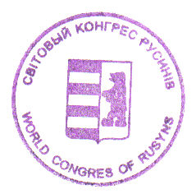
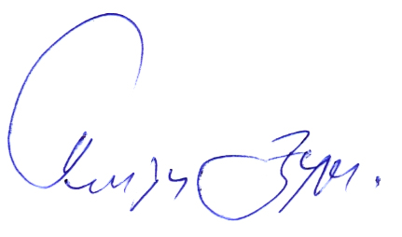
.............................................
Дюра Папуґа,
предсидатель Шветовей ради
Русинох (Руснацох/ Лемкох)

-------------------------------------------------------------------------------------------------------------------------
Korešpondenčna adresa : Svetový Kongres Rusínov, ul. Vydraňská 125, 068 01 Medzilaborce, Slovensko

